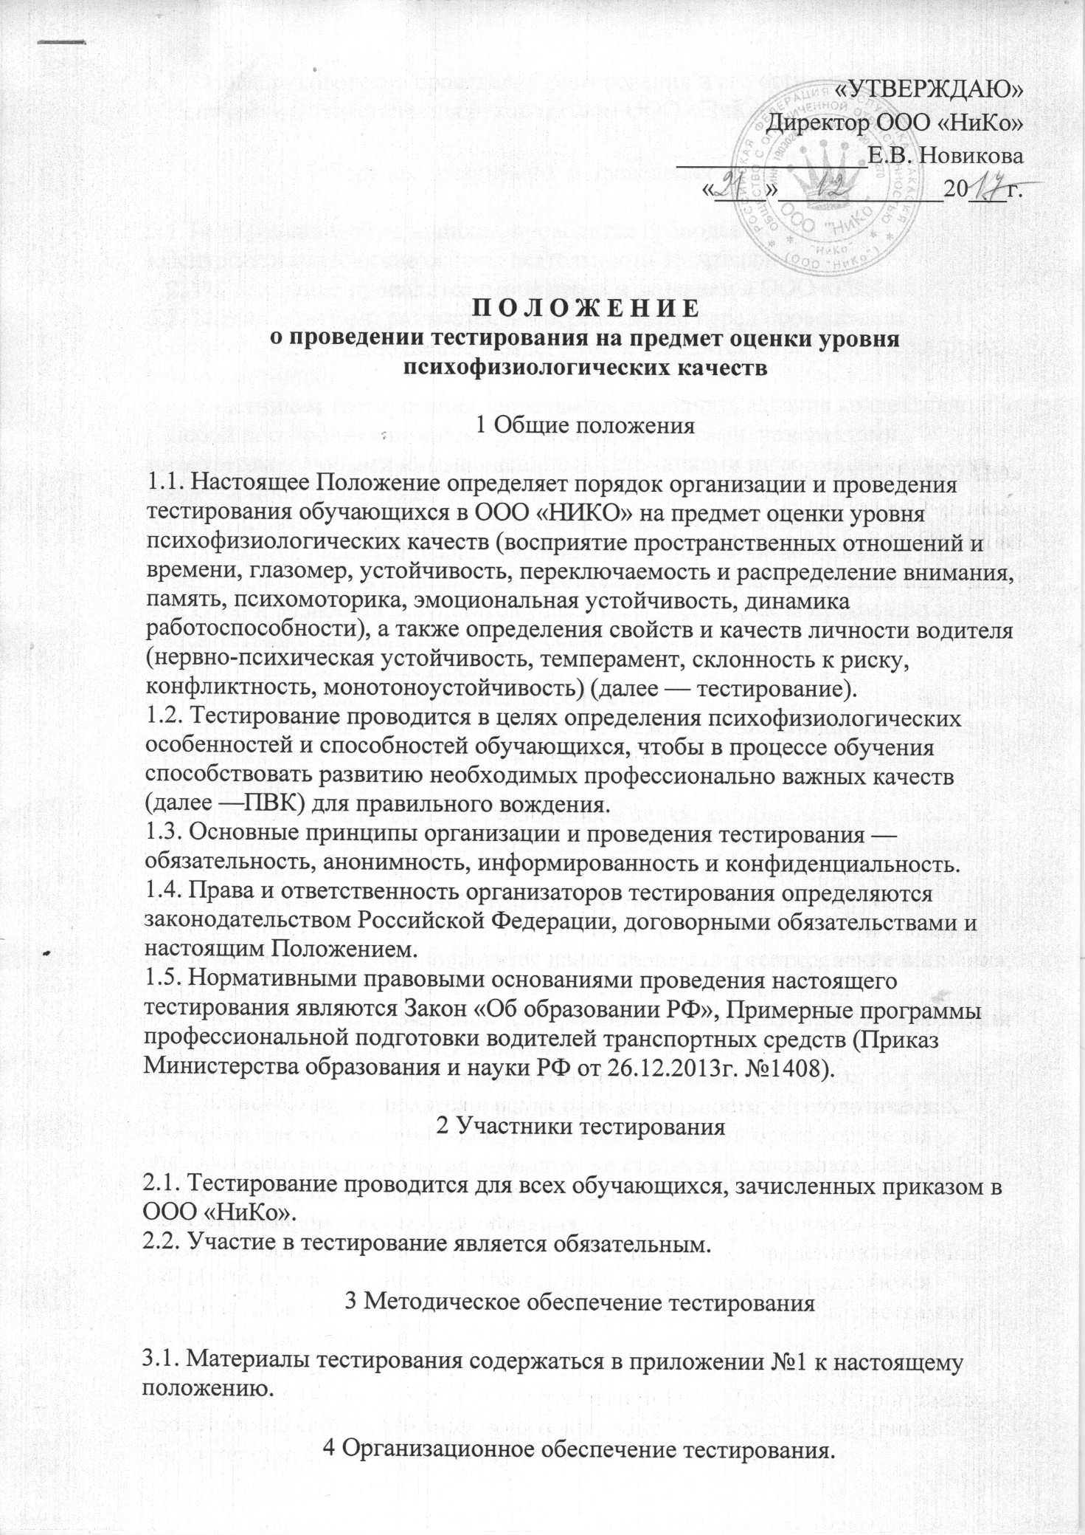

4.1. Общее руководство проведения тестирования и его организационное обеспечение осуществляется руководством ООО «НиКо».

5 Порядок организации и проведения тестирования

5.1.Тестирование, обучающихся, проводится преподавателем по предмету
«Психофизиологические основы деятельности водителя».
5.2. Тестирование проводится перед первым занятием в ООО «НиКо».
5.3. Бланки с тестами раздаются непосредственно перед проведением тестирования. На выполнение каждого теста отводится определенное авторами данной методики
5.4. Участникам тестирования запрещается выполнять задание коллективно или с любой посторонней помощью, пользоваться книгами, конспектами, интернетом и любыми иными внешними источниками информации, включая средства мобильной связи.
5.5 Тестирование проводится в бланочной форме в тестовом формате: обучающимся выдается бланк с заданиями, в котором им необходимо указать ответ, либо написать развернутый ответ (если это определено в задании).
5.6. Сбор и обработка результатов участников тестирования производятся в
соответствии с законодательством Российской Федерации, регламентирующим
обработку персональных данных.
5.7. Организаторам тестирования запрещается:
— передавать печатные материалы тестирования третьим лицам, не имеющим
отношения к тестированию, за исключением случаев, предусмотренных
законодательством РФ;
— использовать результаты тестирования в целях, которые могут привести к
нарушению прав субъектов персональных данных - участников тестирования.

6 Результаты тестирования

6.1. Итоги тестирования подводятся после проведения тестирования всех участников.
6.2. По результатам проведения тестирования составляется протокол, который
заверяется директором ООО «НиКо».
6.3. На каждого участника не прошедшего тестирование психолог формирует
заключение о непригодности его к данной деятельности; с результатами
тестирования знакомит обучающихся индивидуально.
6.4. Результаты тестирования доводятся до сведения преподавателей, работающих с обучающимися, с целью выбора наиболее эффективных форм, методов, средств, технологий обучения.

